МІНІСТЕРСТВО ОСВІТИ І НАУКИ УКРАЇНИ

Національний університет «Львівська політехніка»

Кафедра інформаційних систем та мереж

**ЗВІТ**

про виконання лабораторної роботи №6

на тему:

*«Виконання реляційних операцій реляційної алгебри засобами SQL»*

*Виконав:* Гацько О.С.

*Прийняла:* Артеменко О.І.

Львів-2020

**Мета** **роботи**: Розробити SQL запити для виконання операцій реляційної алгебри: проекції, селекції, натурального з’єднання, умовного з’єднання.

Посилання на git-репозиторій:

<https://github.com/OlehHatsko/SUBD>

Спочатку було створено проєкції договорів та учасників:

CREATE VIEW УчасникВ AS

SELECT DISTINCT Код_учасника, Прізвище, Імя FROM Учасник

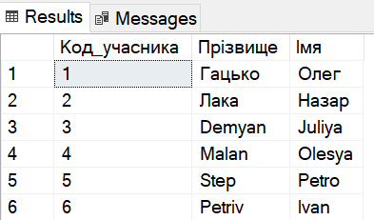

*Рис. 1 Результат створення проєкції*

CREATE VIEW ДоговірВ AS

SELECT DISTINCT * FROM Договір

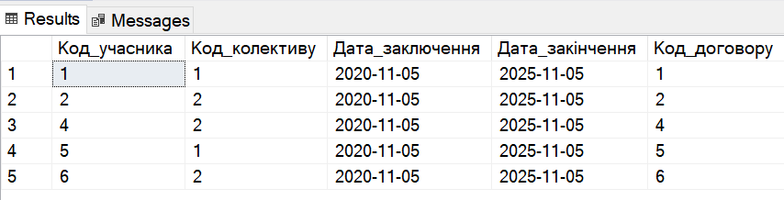

*Рис. 2 Результат створення проєкції договору*

Запит на вибірку договорів, укладених за останній місяць.

SELECT * FROM ДоговірВ

WHERE Дата_заключення >='2020-10-06'



*Рис. 2 Результат виконання вибірки*

Запит на натуральне з’єднання:

SELECT УчасникВ.Прізвище, УчасникВ.Імя, ДоговірВ.Дата_закінчення as 'Дійсний до'

FROM УчасникВ, ДоговірВ

WHERE УчасникВ.Код_учасника=ДоговірВ.Код_учасника

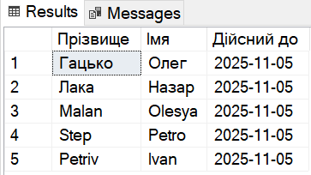

*Рис. 3 Результат виконання запиту натурального з’єднання*

Запит на виконання умовного з’єднання:

SELECT УчасникВ.Прізвище, УчасникВ.Імя, ДоговірВ.Дата_закінчення as 'Дійсний до'

FROM УчасникВ, ДоговірВ

WHERE УчасникВ.Код_учасника=ДоговірВ.Код_учасника

AND УчасникВ.Код_учасника IN (1,2)

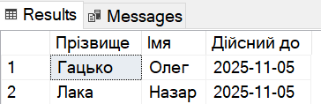

*Рис. 4 Результат виконання запиту умовного з’єднання*

**Висновки:**

На цій лабораторній роботі було розроблено запити SQL для виконання операцій реляційної алгебри: проєкції, селекції, натурального з’єднання та умовного з’єднання.